

Katedra kovových a drevených konštrukcií

SvF STU v Bratislave


Ingsteel, spol. s.r.o. Bratislava



Slovenská spoločnosť pre oceľové konštrukcie pri ZSVTS Bratislava

Vás pozývajú na

XXXVII. celoštátny aktív pracovníkov odboru oceľových konštrukcií so zahraničnou účasťou

Teoretické a konštrukčné problémy oceľových, kompozitných, drevených konštrukcií a mostov

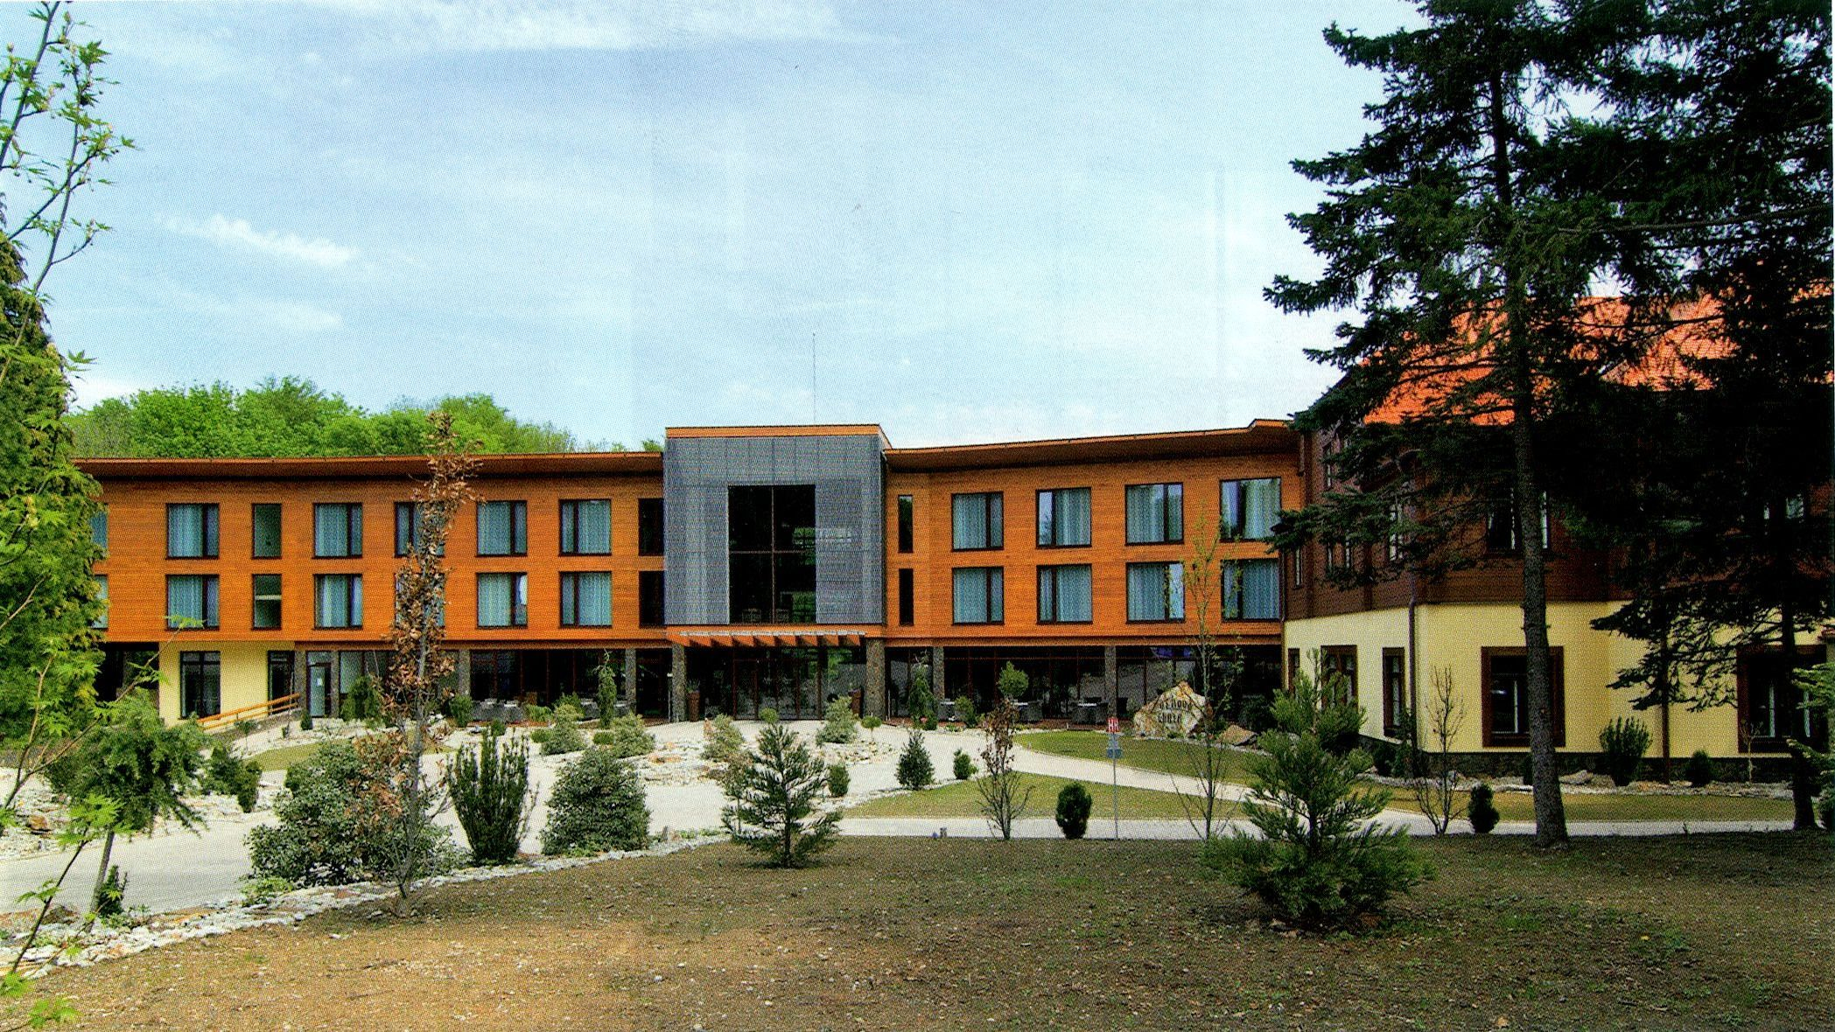

20. – 21.10. 2011
Hotel Zochova chata – Modra

odborní garanti
prof. Ing. Ján Brodniansky, PhD. (jan.brodniansky@stuba.sk)
hosť. prof. Ing. Anton Bezák, PhD. (bezak@ingsteel.sk)

vedecký výbor
Agócs Zoltán, prof. h.c. prof. Dr. Ing. PhD. – STU Bratislava, SvF KKDK/ Ingsteel, Bratislava
Baláž Ivan, prof. Ing. PhD. – STU Bratislava, SvF, KKDK
Bujňák Ján, prof. Ing. PhD. – ŽU v Žiline, Stavebná fakulta, KSKM
Kmeť Stanislav, prof. Ing. PhD. – TU Košice, SvF, UIS, KKDK
Kvočák Vincent, doc. Ing. PhD. – TU Košice, SvF, UIS, KKDK
Vičan Jozef, prof. Ing., PhD. – ŽU v Žiline, Stavebná fakulta, KSKM

organizačný výbor
KKDK SvF STU Bratislava | Ingsteel Bratislava
doc. Ing. Jaroslav Sandanus, PhD. – predseda  jaroslav.sandanus@stuba.sk | Ing. Ján Palkovič – predseda  palkovic@ingsteel.sk
Ing. Martin Magura, PhD.  martin.magura@stuba.sk | Ing. Linda Remáková  remakova@ingsteel.sk
Ing. Miloš Slivanský, PhD.  milos.slivansky@stuba.sk | Ing. Lýdia Macková  mackova@ingsteel.sk
Ing. Kristián Sógel, PhD.  kristian.sogel@stuba.sk | Ing. Marcel Vanko  vanko@ingsteel.sk

sekretariát aktívu
Gabriela Hübner (gabriela.hubner@stuba.sk)
SvF STU Bratislava  00421 2 59 27 43 77
Katedra kovových a drevených konštrukcií fax 00421 2 52 49 41 16
Radlinského 11
813 68 Bratislava

Hlavné témy

Teoretické a konštrukčné problémy oceľových a drevených konštrukcií a mostov
Ľahké nosné konštrukcie

Výskum, vývoj a experiment

ciele aktívu
- prezentácia a diskusia o najnovších poznatkoch a výsledkoch v oblasti teórie, skutočného pôsobenia, návrhu, realizácie a rekonštrukcie oceľových, kompozitných, drevených nosných konštrukcií a mostov, vrátane problémov technológie, montáže a protipožiarnej ochrany,
- príklady realizovaných konštrukcií doma i v zahraničí,
- 60 rokov Katedry kovových a drevených konštrukcií SvF STU v Bratislave,
- 20 rokov firmy Ingsteel, spol. s.r.o.

Čas a miesto konania
20.10. – 21.10. 2011
Hotel Zochova chata, Modra (www.hotelzochovachata.sk)

program aktívu

19. októbra 2011

17.00 – 20.00 Prezentácia
18.00 Zasadnutie rady SSOK
19.00 Večera

20. októbra 2011

8.00 – 17.00 Prezentácia

8.00 Raňajky
9.00 – 10.30 Odborné rokovanie
10.30 – 11.00 Prestávka, občerstvenie
11.00 – 12.30 Odborné rokovanie
12.30 – 14.00 Obed
14.00 – 15.30 Odborné rokovanie - prednášky zahraničných hostí
15.30 – 16.00 Prestávka, občerstvenie
16.00 – 18.00 Valné zhromaždenie SSOK, voľby
19.00 – 19.30 Udelenie ceny prof. Tesára
Spoločenský večer

21. októbra 2011

8.00 Raňajky
9.00 – 10.30 Odborné rokovanie
10.30 – 11.00 Prestávka, občerstvenie
11.00 – 12.30 Odborné rokovanie
12.30 – 14.00 Obed
14.00 – 15.30 Diskusia, záver aktívu

Presný časový harmonogram prednášok obdržia účastníci v mieste aktívu pri prezentácii.

Podmienkou uverejnenia príspevku je uhradenie účastníckeho poplatku.
Na prezentáciu príspevku bude k dispozícii TV, video, meotar, flipchart, diaprojektor a dataprojektor.

podmienky účasti a pokyny

- Prihlášky

Záväzné prihlášky žiadame zaslať najneskôr do 30. 9. 2011 na adresu sekretariátu aktívu.

- Cena

vložné so zborníkom
- člen SSOK | 90,- €
- nečlen SSOK | 100,- €
vložné bez zborníka
- člen SSOK | 70,- €
- nečlen SSOK | 80,- €
zborník | 20,- €

V cene vložného sú zahrnuté náklady na zabezpečenie aktívu, pracovné materiály, prenájom a ozvučenie miestnosti, 3x občerstvenie počas aktívu a účasť na spoločenskom večeri.
Všetky ceny sú vrátane DPH.

Platba
- tuzemská
Názov príjemcu | Slovenská technická univerzita v Bratislave
 | Vazovova 5, 812 43 Bratislava 1
Pracovisko | Stavebná fakulta STU Bratislava
 | Radlinského 11, 813 68 Bratislava 1
IČO | 397 687
IČ DPH | SK 2020 8452 55
Bankové spojenie | Štátna pokladnica
Číslo účtu | 7000084162 / 8180
Variabilný symbol | 0122004811
Konštantný symbol | 0308
Poznámka | meno účastníka

- zahraničná
Názov príjemcu  Name of the beneficiary | Slovenská technická univerzita v Bratislave
Adress | Vazovova 5, 812 43 Bratislava 1
Názov banky príjemcu  Name of the bank of beneficiary (f/o) | Všeobecná úverová banka, a.s.
Adress | Mlynské Nivy 1, 829 90 Bratislava
Číslo účtu príjemcu vo forme IBAN  Beneficiary´s account No – in IBAN form | SK74 8180 0000 0070 00084162
SWIFT code | SUBASKBX
Účel platby  Reference information | 0122004811
Poznámka | meno účastníka

- Ubytovanie a stravovanie

Ubytovanie je zabezpečené v mieste konania aktívu. Poplatok za ubytovanie a stravovanie si hradí každý účastník sám.
Podrobnejšie informácie o ubytovaní a mieste aktívu nájdete na stránke hotela Zochova chata (www.hotelzochovachata.sk).

Strava

Raňajky (bufetové) zahrnuté v cene izby.
Obed menu 14,00 €
Cena je uvedená s DPH.

- Doprava

- individuálna
- ostatné možnosti dopravy nájdete na http://cp.atlas.sk
- GPS: 48° 22' 54" N, 17° 16' 38" E

- Ponuka inzercie

Firmám, ktoré chcú v rámci aktívu prezentovať svoje aktivity, výrobky a technológie ponúkame tieto možnosti:
- prezentácia firmy formou vystúpenia na aktíve,
- čiernobiely inzerát alebo reklama v zborníku prednášok formátu A4,
- distribúcia propagačných materiálov účastníkom aktívu,
- možnosť premietania propagačných filmov,
- umiestnenie propagačnej tabule, exponátov a výrobkov v mieste konania v priestoroch konania aktívu.

Cena za reklamu do zborníka a propagácia firiem bude stanovená dohodou.

Záväzná prihláška

Firma / Organizácia:
Meno a priezvisko:
Adresa firmy:
 |  | e-mail
IČO:
IČ DPH:
DIČ:

POPLATKY:

 | člen SSOK (€) | nečlen SSOK (€) | množstvo | Platba (€)
Vložné so zborníkom | 90,00 | 100,00
Vložné bez zborníka | 70,00 | 80,00
Zborník | 20,00 | 20,00
Spolu

UBYTOVANIE:

z 19.10. na 20.10. 2011 áno nie
z 20.10. na 21.10. 2011 áno nie
Predbežná cena ubytovania na jednu noc dvojlôžkovej izby cca 55,- € osoba/ noc.

Strava:

20.10.2011 – obed 14,- €
21.10.2011 – obed 14,- €
Úhrada stravného bude prebiehať priamo na mieste. Raňajky sú v cene ubytovania.
Spoločenský večer je v cene vložného. Ceny sú uvedené s DPH.

Podrobnejšie informácie o ubytovaní a mieste aktívu nájdete na stránke hotela Zochova chata (www.hotelzochovachata.sk).

